TRƯỜNG MẦM NON 6 THỰC HIỆN CHUYÊN ĐỀ QUẬN
“PHÁT TRIỂN TÌNH CẢM VÀ KỸ NĂNG XÃ HỘI CHO TRẺ”
Ngày 09/5/2018 Trường Mầm non 6 thực hiện chuyên đề “Phát triển tình cảm và kỹ năng xã hội cho trẻ”. Đến tham dự buổi chuyên đề gồm có:
@ Về phía Phòng Giáo dục và đào tạo Quận 3
- Bà Văn Thanh Thảo - Chuyên viên Mầm non;
@ Về phía trường Mầm non Quận 3
- Phó hiệu trưởng và giáo viên các trường Mầm non.
Một số hình ảnh thực hiện chuyên đề
Giờ học mẫu giáo 5-6 tuổi
Trẻ biết nói thích – không thích các trò chơi và nên – không nên làm các hành vi trong ngày hội các trò chơi nước tại trường.
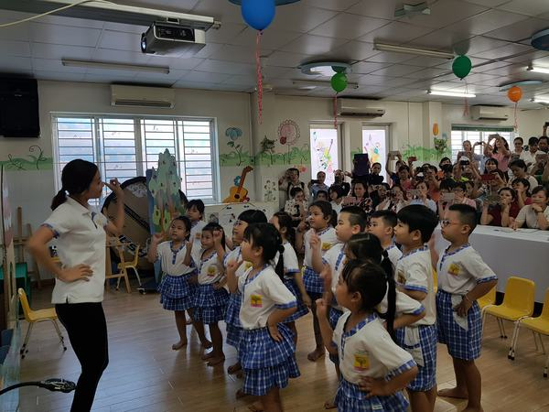
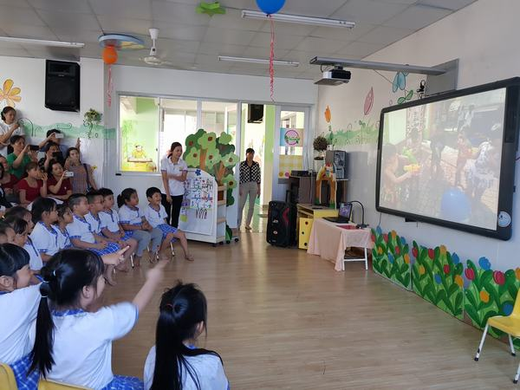
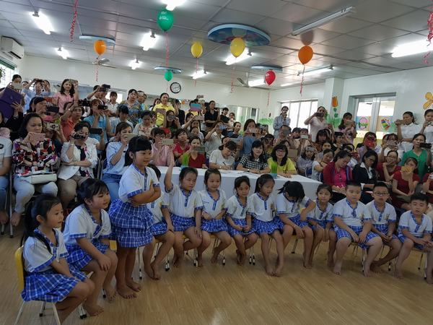
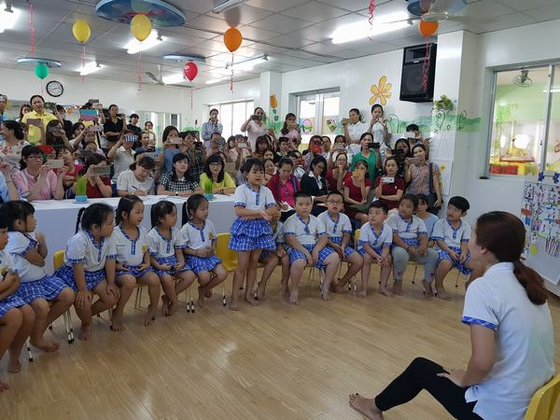
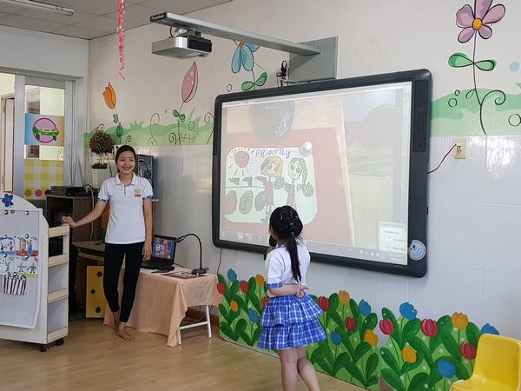
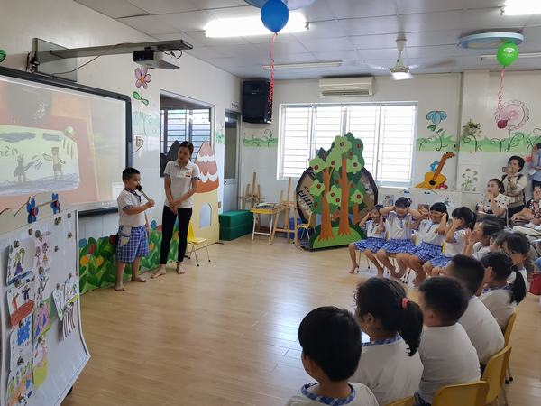
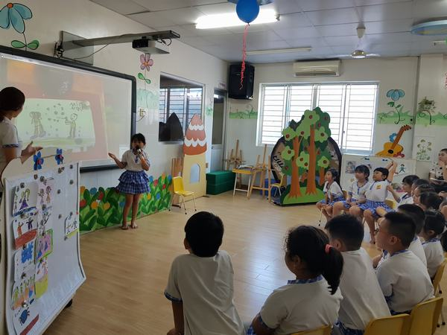
Giờ học mẫu giáo 4-5 tuổi
Trẻ biết nói lời yêu thương, quan tâm với bạn.
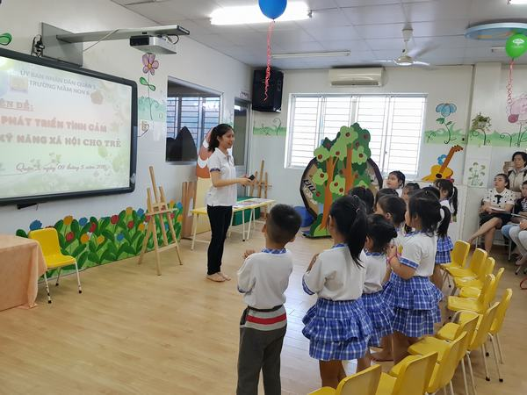
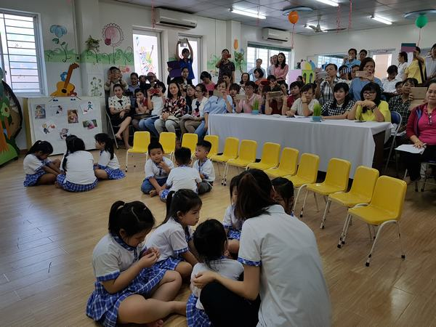
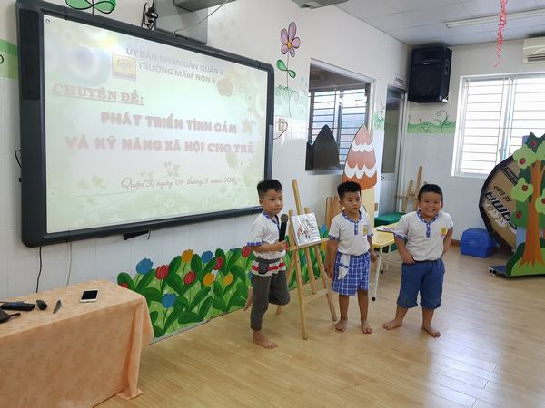
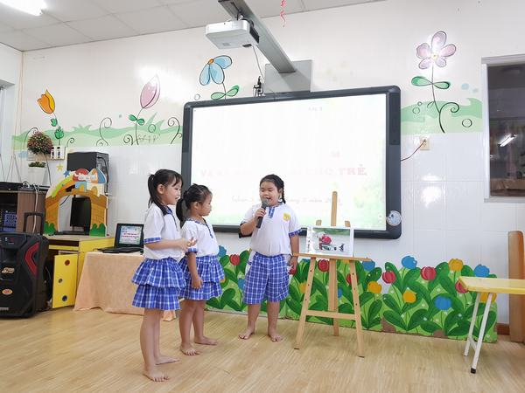
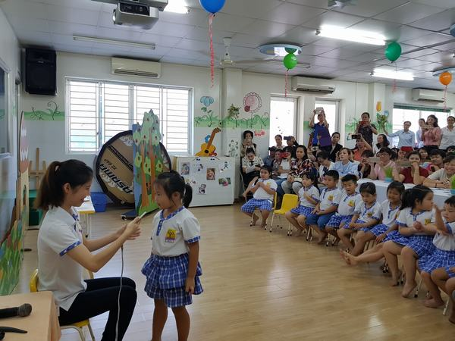
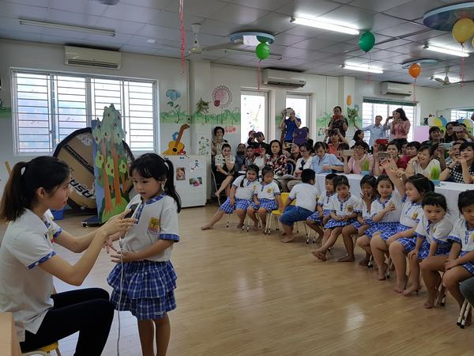
Giờ học mẫu giáo 3-4 tuổi
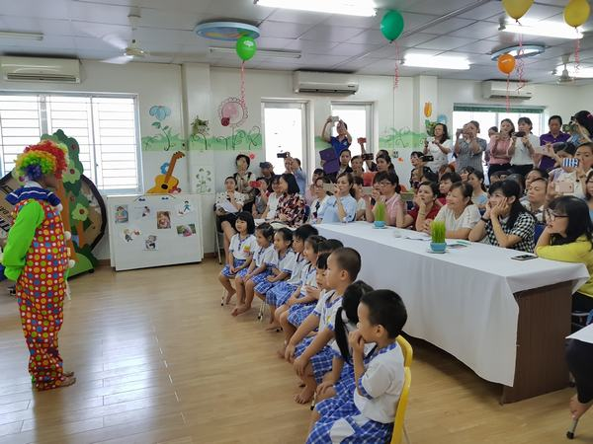
Trẻ biết biểu lộ cảm xúc vui, ngạc nhiên qua nét mặt, cử chỉ, giọng nói.
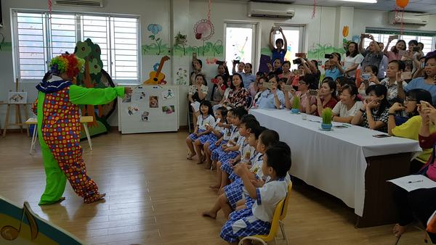

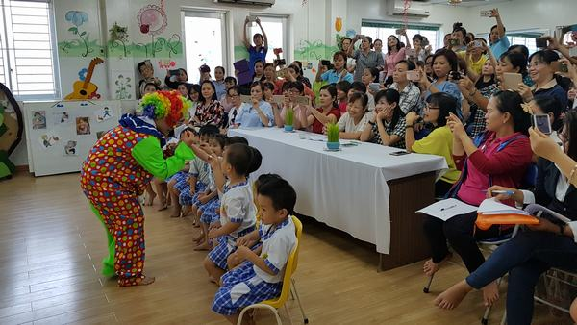
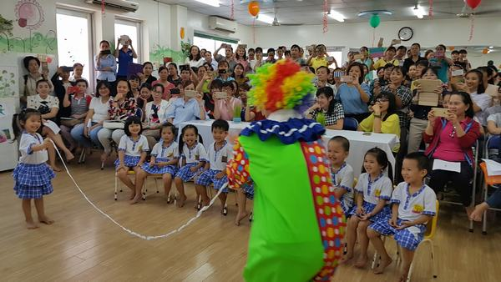
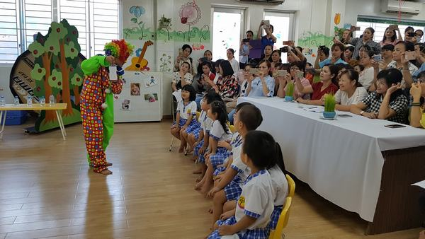
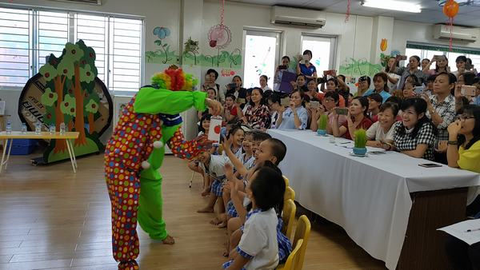
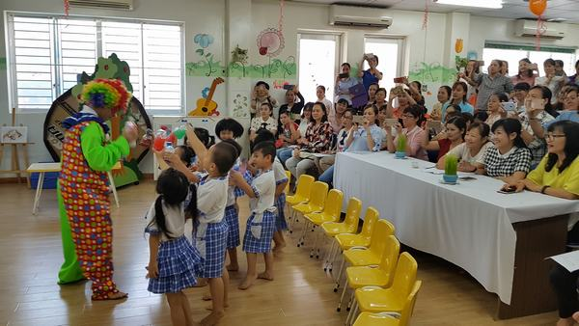
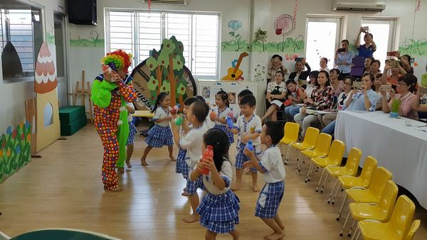
Giờ học nhóm 25-36 tháng
Trẻ biết biểu lộ yêu thương chú Thỏ (vuốt ve, cho Thỏ ăn).
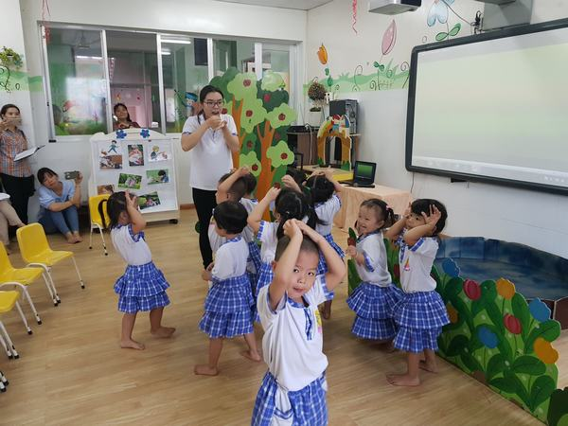
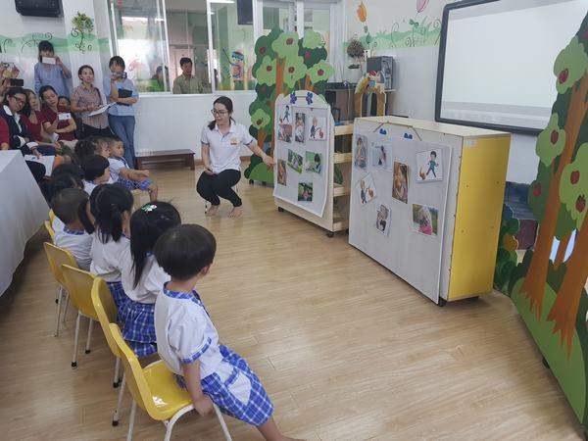
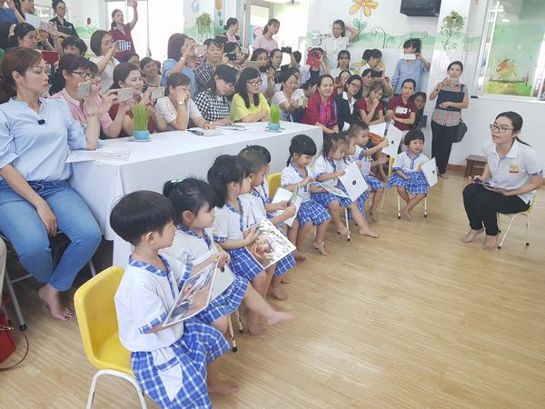
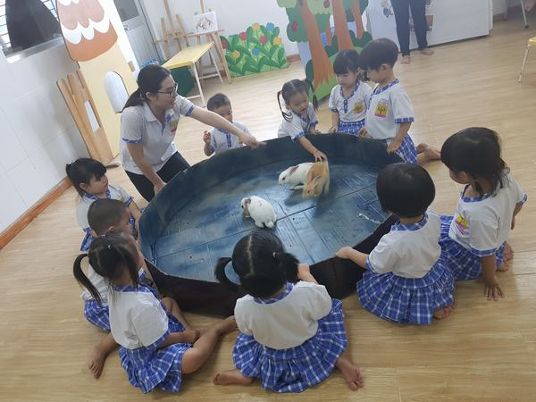
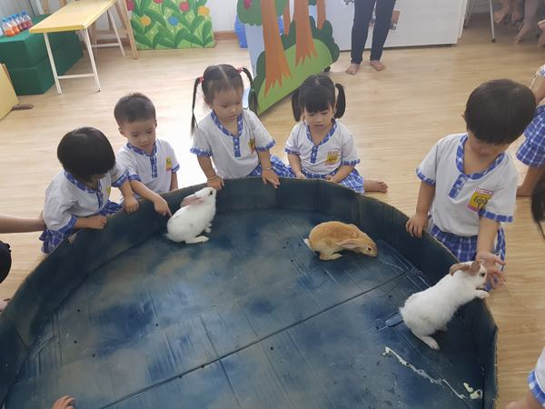
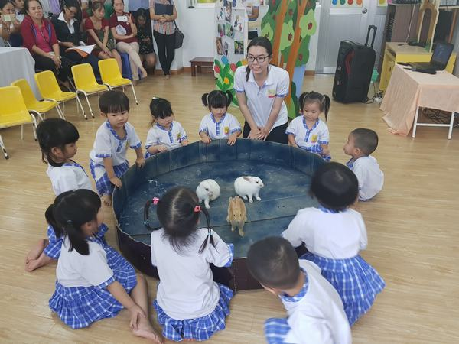
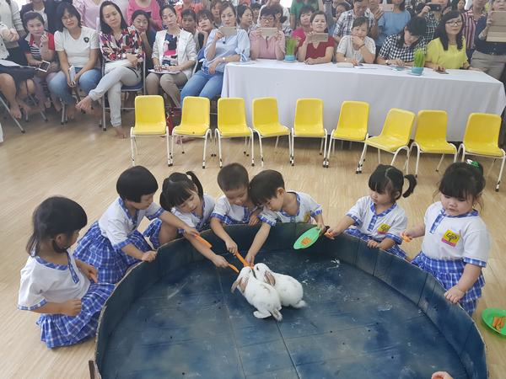
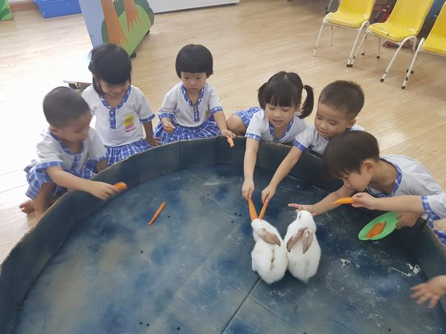
Bồi dưỡng lý thuyết chuyên đề
